Mục tiêu
Luyện tập sử dụng vòng lặp while.

Mô tả
Trong phần này, chúng ta sẽ phát triển một ứng dụng cho phép người dùng hiển thị một menu các hình mà ứng dụng có thể vẽ, kèm theo số thứ tự, người dùng chọn một lựa chọn bằng cách nhập và số thứ tự trên menu và ứng dụng sẽ vẽ hình tương ứng.

Các bước thực hiện
Bước 1: Đầu tiên chúng ta sẽ tạo dự án bằng cách chọn File -> New
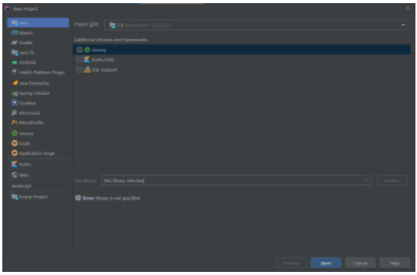
Ở cửa sổ tiếp theo chúng ta tích chọn create Project from template và chọn Next
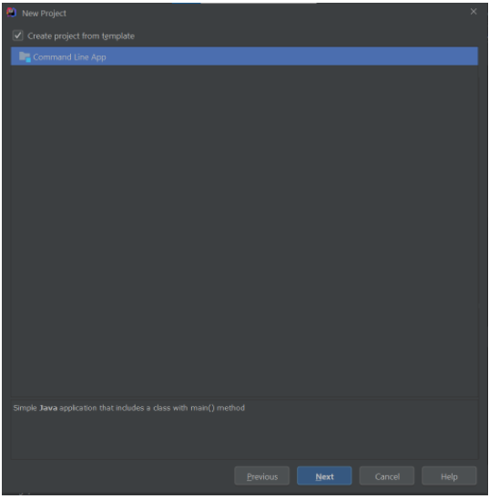
Sau đó chúng ta đặt tên cho dự án và nhấn finish
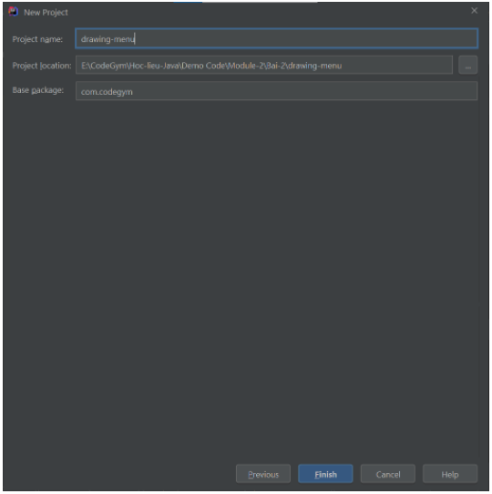
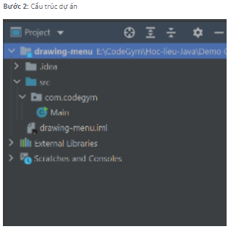
Bước 3: Khai báo biến choice lưu giá trị chọn lựa
int choice = -1;
Bước 4: Tạo đối tượng input thuộc lớp Scanner để nhập liệu
Scanner input = new Scanner(System.in);
Bước 5: Chúng ta sẽ cần hiển thị thông tin menu gồm 3 lựa chọn
Menu
1. Draw the triangle
2. Draw the square
3. Draw the rectangle
0. Exit
Enter your choice:
Mã nguồn:
System.out.println("Menu");
System.out.println("1. Draw the triangle");
System.out.println("2. Draw the square");
System.out.println("3. Draw the rectangle");
System.out.println("0. Exit");
System.out.println("Enter your choice: ");
choice = input.nextInt();
Bước 6: Sử dụng cấu trúc switch…case để cho phép người dùng xử lý các tình huống lựa chọn
(Ngoài ra bạn có thể sử dụng cấu trúc if..else)
switch (choice) {
case 1:
System.out.println("Draw the triangle");
System.out.println("******");
System.out.println("*****");
System.out.println("****");
System.out.println("***");
System.out.println("**");
System.out.println("*");
break;
case 2:
System.out.println("Draw the square");
System.out.println("* * * * * *");
System.out.println("* * * * * *");
System.out.println("* * * * * *");
System.out.println("* * * * * *");
System.out.println("* * * * * *");
System.out.println("* * * * * *");
break;
case 3:
System.out.println("Draw the rectangle");
System.out.println("* * * * * *");
System.out.println("* * * * * *");
System.out.println("* * * * * *");
break;
case 0:
System.exit(0);
default:
System.out.println("No choice!");
}
Bước 7: Để menu lựa chọn lặp lại cho người dùng nhập. Đặt toàn bộ đoạn hiển thị menu và xử lý tình huống lựa chọn vào vòng lặp while.
Điều kiện để vòng lặp while lúc này thực thi được là choice != 0
while(choice != 0) {
System.out.println("Menu");
System.out.println("1. Draw the triangle");
System.out.println("2. Draw the square");
System.out.println("3. Draw the rectangle");
System.out.println("0. Exit");
System.out.println("Enter your choice: ");
choice = input.nextInt();
switch (choice) {
case 1:
System.out.println("Draw the triangle");
System.out.println("******");
System.out.println("*****");
System.out.println("****");
System.out.println("***");
System.out.println("**");
System.out.println("*");
break;
case 2:
System.out.println("Draw the square");
System.out.println("* * * * * *");
System.out.println("* * * * * *");
System.out.println("* * * * * *");
System.out.println("* * * * * *");
System.out.println("* * * * * *");
System.out.println("* * * * * *");
break;
case 3:
System.out.println("Draw the rectangle");
System.out.println("* * * * * *");
System.out.println("* * * * * *");
System.out.println("* * * * * *");
break;
case 0:
System.exit(0);
default:
System.out.println("No choice!");
}
}
Đoạn code hoàn chỉnh của hàm main lúc này sẽ là:
package com.codegym;
import java.util.Scanner;
public class Main {
public static void main(String[] args) {
int choice = -1;
Scanner input = new Scanner(System.in);
while(choice != 0) {
System.out.println("Menu");
System.out.println("1. Draw the triangle");
System.out.println("2. Draw the square");
System.out.println("3. Draw the rectangle");
System.out.println("0. Exit");
System.out.println("Enter your choice: ");
choice = input.nextInt();
switch (choice) {
case 1:
System.out.println("Draw the triangle");
System.out.println("******");
System.out.println("*****");
System.out.println("****");
System.out.println("***");
System.out.println("**");
System.out.println("*");
break;
case 2:
System.out.println("Draw the square");
System.out.println("* * * * * *");
System.out.println("* * * * * *");
System.out.println("* * * * * *");
System.out.println("* * * * * *");
System.out.println("* * * * * *");
System.out.println("* * * * * *");
break;
case 3:
System.out.println("Draw the rectangle");
System.out.println("* * * * * *");
System.out.println("* * * * * *");
System.out.println("* * * * * *");
break;
case 0:
System.exit(0);
default:
System.out.println("No choice!");
}
}
}
}
Bước 8: Thực thi và chạy chương trình. Quan sát kết quả trả về với giá trị người dùng nhập vào là 1, 2, 3, 4, 0.
Checkout sang nhánh develop để xem mã nguồn tham khảo: https://github.com/codegym-vn/apj-draw-menu

